附件2：
湖北第二师范学院资产报废处置系统操作说明
一、操作流程
资产管理系统设备设备处置设备处置申请进入设备处置界面勾选处置资产填写处置原因提交审核
二、具体操作步骤：
第一步：进入资产管理系统后，选择“设备处置”功能模块
第二步：点击“设备处置申请”
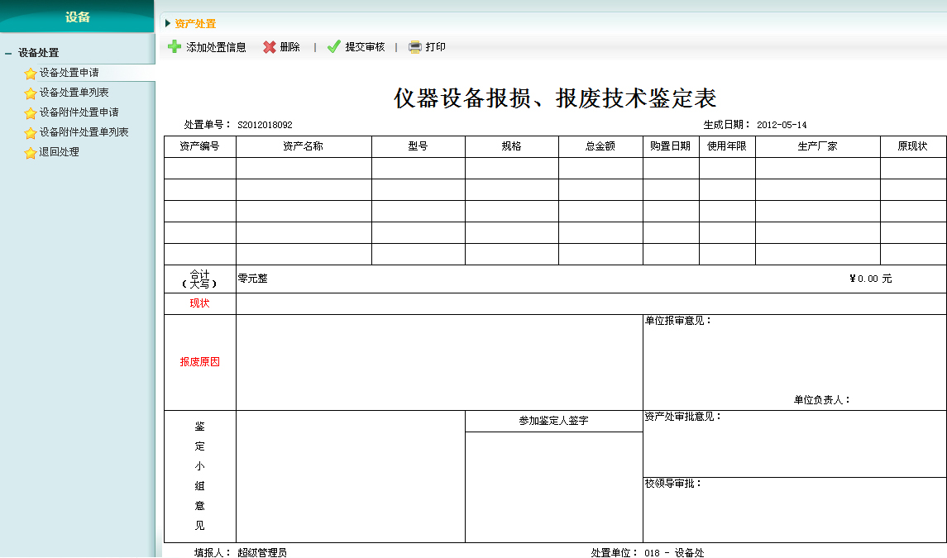

第三步：点击“添加处置信息”按钮，弹出以下界面
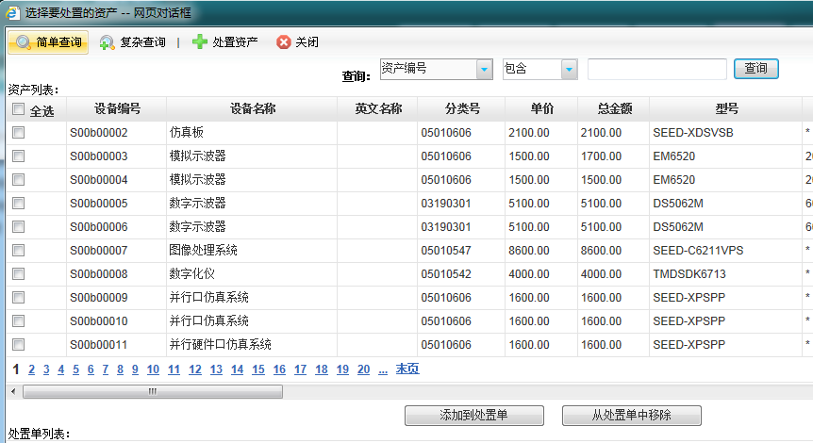

第四步：选中要处置的资产信息，如下图:
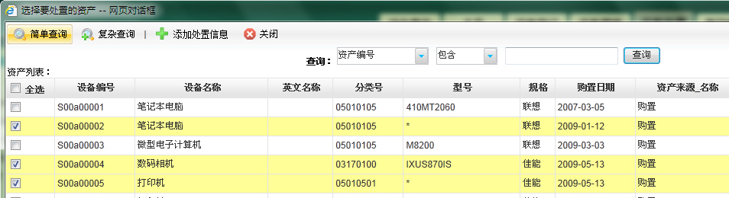
第五步：点，要处置的资产就会显示到处置单列表中，接着点，回到下图填写“报废原因”.然后点击按钮，纸质版打印后部门领导签字交资产科115审核。
